Dotkněte se inovací CZ.1.07/1.3.00/51.0024

Základní škola Gabry a Málinky Štítná nad Vláří, okres Zlín

Název projektu | Dotkněte se inovací
Registrační číslo projektu | CZ.1.07/1.3.00/51.0024
Pořadové číslo výstupu | 12.
Název materiálu | Aplikace Křižovatky v dopravní výchově
Vzdělávací oblast | Člověk a jeho svět
Vzdělávací obor | Člověk a jeho svět
Klíčová slova | Dopravní výchova, křižovatky
Autor | Marie Hnilová
Použité zdroje | JIROVSKY, Adam. Křižovatky [online]. [cit. 23.3.2015]. Dostupný na Windows Store –  http://apps.microsoft.com/windows/cs-cz/app/ea8ad1db-7021-4896-93d9-5baa620008d6

Aplikace Křižovatky je k dispozici zdarma ke stažení ve Windows Store.

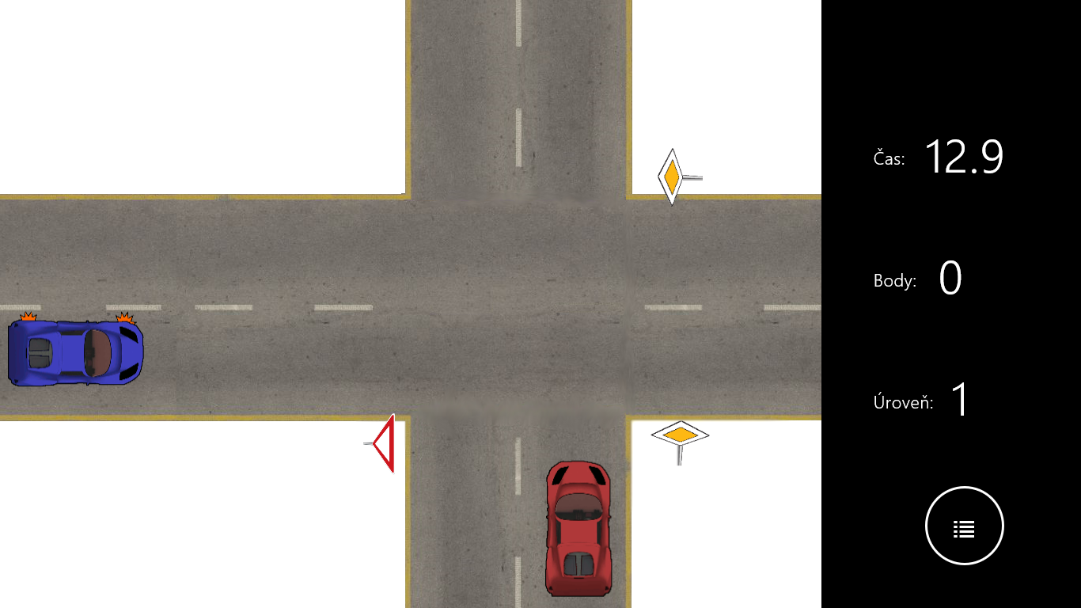

Jedná se o hru, ve které má žák rozhodnout, v jakém pořadí budou auta projíždět křižovatkou. Na auto, které má projet jako první, klikne. Pokud odpoví správně, auta projedou, pokud odpoví špatně, dojde ke srážce.

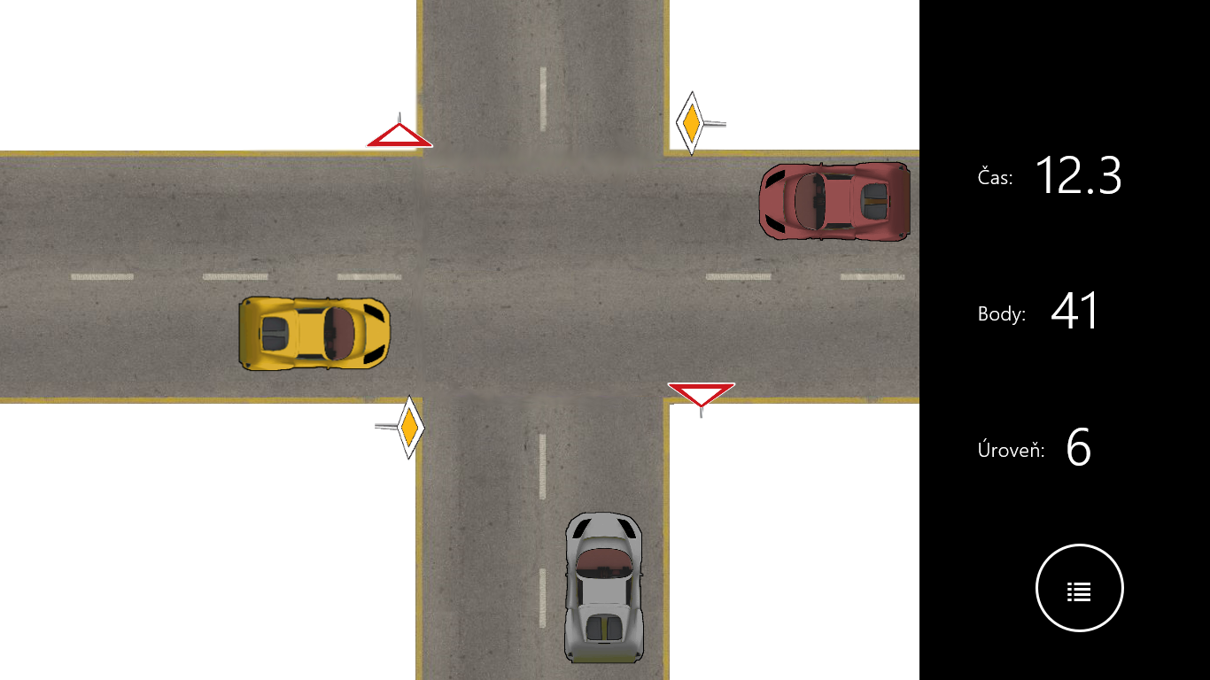

Při správné odpovědi naskakují obtížnější a obtížnější křižovatky.
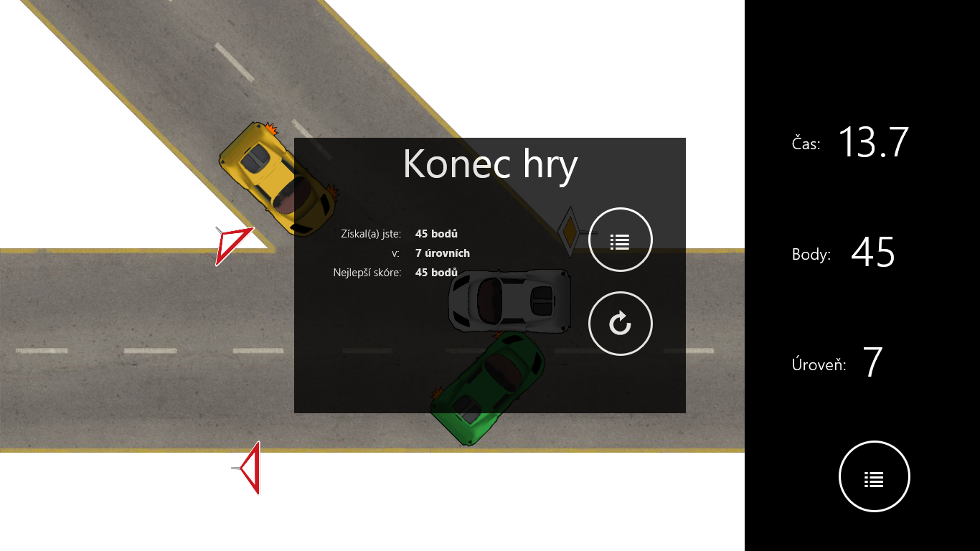

Jak je patrné z posledního náhledu, při srážce hra končí.

